Planificación y administración de redes

Tarea online 4

# Actividad 0

**Se valorará que la tarea tenga una buena presentación, incluya los enunciados de las actividades y que siga un formato adecuado, homogéneo y bien estructurado, paginado con un**[***índice "navegable"***](https://www.youtube.com/watch?v=5oNu8GSV71g)**al principio, y la autoevaluación al final.**

Actividad 0 2

Actividad 1 3

Actividad 2 6

Actividad 3 9

Actividad 4 21

Actividad 5 22

Actividad 6 27

Autoevaluacion 27

# Actividad 1

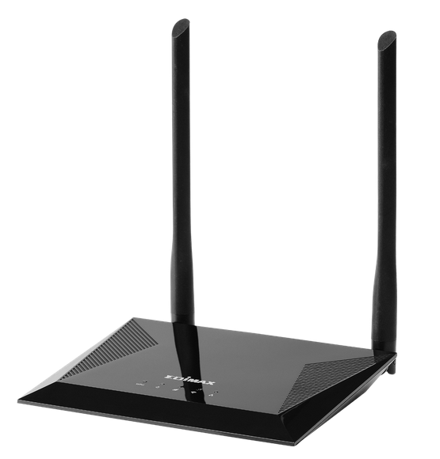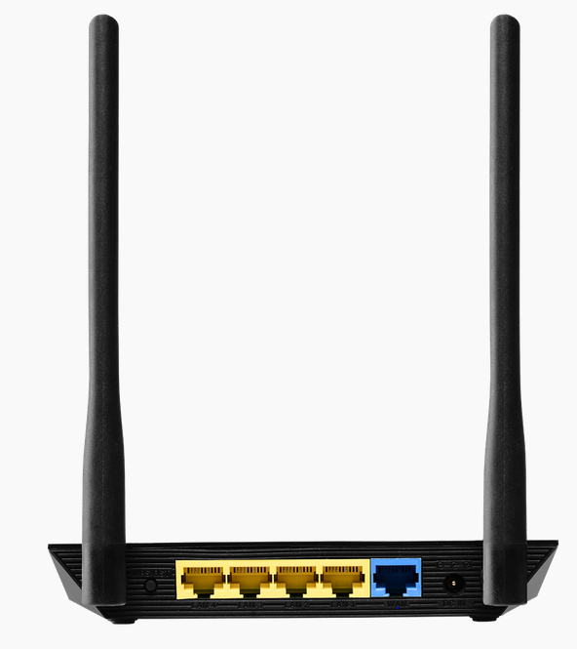

Examina detalladamente la figura y responde a las siguientes preguntas:

1. ¿Qué dispositivo es? ¿En qué capas o niveles trabaja y qué hace en cada una de ellas? Justifica la respuesta.

Estamos ante un router, probablemente domestico, con funcionalidad adicional de switch y punto de acceso inalambrico.

En este caso estaríamos hablando de un dispositivo capaz de trabajar en las capas de 1 a 3 del modelo OSI.

Capa 1 física: Transmisión de las señales eléctricas por cada una de sus interfaces

Capa 2 Enlace: Al tener funcionalidad de switch también actúa en la capa de enlace, estableciendo la comunicación entre los dispositivos conectados a la interfaz switch y generando y transmitiendo la tramas correspondientes.

Capa 3 Red: La capa principal del dispositivo, encaminando la información entre redes diferentes (en este caso la red publica del puerto wan con la red privada del switch)

1. ¿Este dispositivo nos permite conectarnos directamente a una línea telefónica o fibra óptica para acceder a Internet? ¿Cómo nos permitiría conectarnos a Internet mediante una línea telefónica o fibra?

No. El puerto WAN ha de conectarse a un dispositivo adicional que es el que proporcionaría el acceso a Internet.

Si quisiéramos conectarnos mediante una linea telefónica de tipo ADSL necesitaríamos un Módem ADSL que es el que se conectaría a la linea telefónica mediante su correspondiente puerto RJ11 y al puerto WAN RJ45 del router mediante un cable ethernet.

En caso de una fibra óptica, seria el mismo esquema, sustituyendo el módem ADSL por un ONT, que seria el que se conectaría a la linea mediante fibra óptica.

1. ¿Qué puerto/s o interfaces se ***deberían*** utilizar para conectarnos vía SSH y acceder a su configuración a través de la línea de comandos o vía web?

En este caso ambas interfaces RJ45 serian validas (Probablemente, dependerá del router si ofrece posibilidad de conectarse vía web o mediante ssh por ambas interfaces o solo por la interfaz LAN. Mi router domestico por ejemplo admite acceso tanto desde la red publica como desde la privada)

1. ¿Cómo podemos saber su IP para conectarnos a administrarlo/configurarlo?

Asumiendo que nuestra red esta correctamente configurada para obtener acceso a otras redes (Internet en el caso de una red domestica) ya sea mediante DHCP o de forma estática, los hosts necesitan de una puerta de enlace predeterminada o default gateway. Si accedemos a la configuración del protocolo IP de nuestras maquinas y revisamos su configuración o mostramos la configuración IP mediante alguno de los comandos disponibles, ifconfig, ipconfig, ip etc... Deberíamos obtener un a ip asignada a la gateway. Esta ip sera nuestro router.

1. Indica el usuario y contraseña por defecto de algún router indicando su marca y modelo.  
   ¿Cómo podríamos saber el usuario y contraseña por defecto de un equipo? Y si no funciona, ¿qué podríamos hacer?

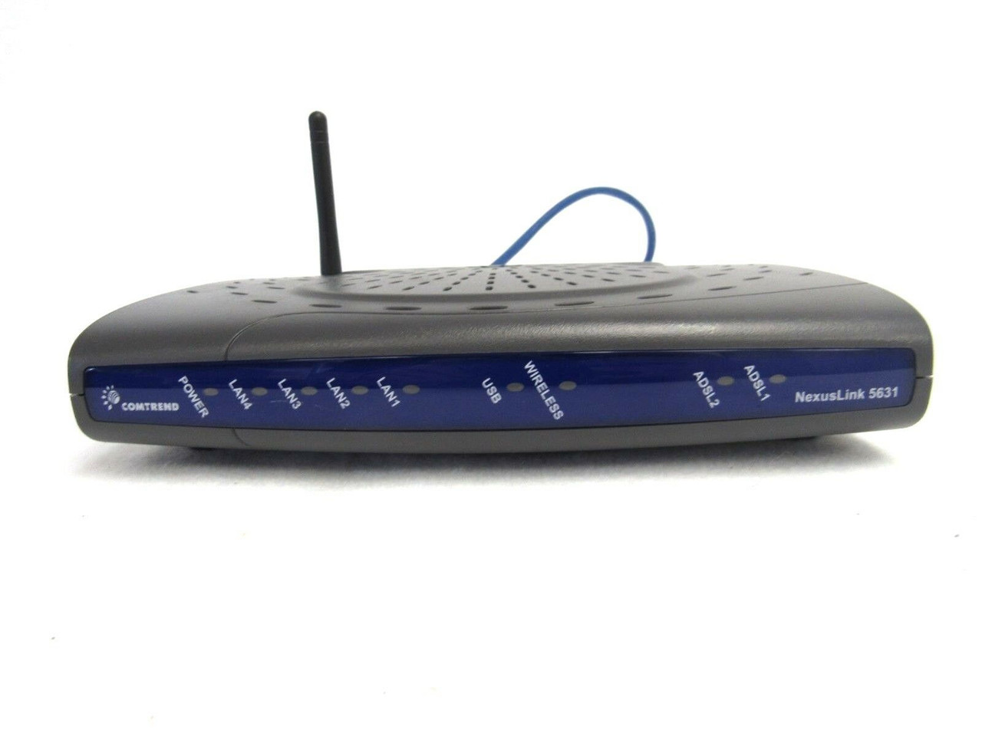

Recuerdo aquella época en la que usaba este comtrend Nexuslink con la ADSL 20mb de jazztel. Su usuario y contraseña por defecto era muy segura... Admin, admin

Habitualmente Los routers, suelen disponer de el usuario y la contraseña por defecto escritas en una de las etiquetas con el resto de su información, como nombre, modelo, numero de serie etc.

En caso de que el usuario y la contraseña no se correspondan con los valores por defecto, una opción es resetear el router a sus valores de fabrica, normalmente pulsando un botón que se puede pulsar con algún objeto fino como una aguja o alambre.

# Actividad 2

Observa la figura siguiente:

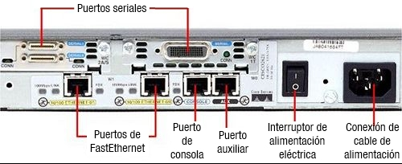

¿Cuáles de los puertos sirven para acceder a configurar/administrar este router? Especifica de qué formas accederíamos desde cada puerto especificando:

* el tipo de puerto
* el tipo de cable necesario, especifica lo más posible y pon fotos
* el programa o aplicación que necesitaremos en ese caso, en general y da ejemplos particulares.
* qué parámetros necesitaremos conocer para configurar esa conexión/acceso.

Investiga qué es un "WIC-2T" en un router Cisco e indica qué tipo de puertos y conectores soporta

* Puertos ethernet: Necesitaremos cables ethernet directos con conectores RJ45 para la conexión con el ordenador

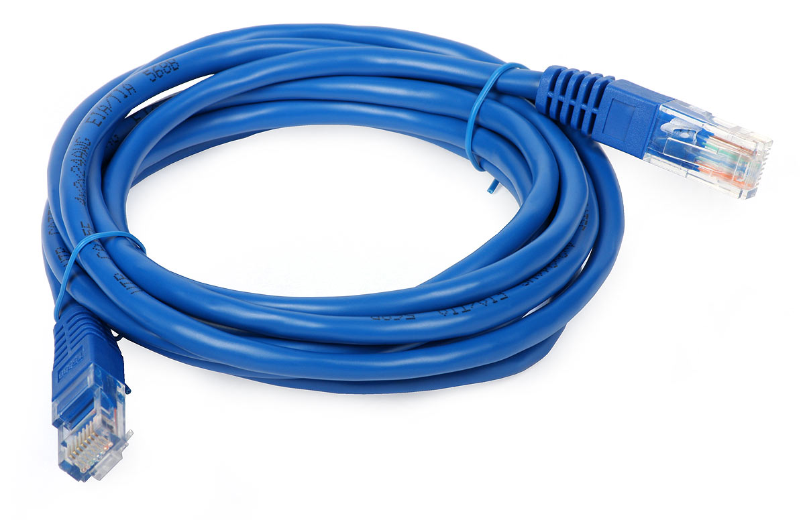

Usaremos para la conexión un cliente ssh o telnet, como openssh para linux o putty para windows. En caso de conectarnos via web, usaremos nuestro navegador. Necesitaremos el las credenciales de acceso, nombre de usuario administrador y contraseña así como la dirección IP del enrutador

* Puerto de consola: Usaremos un cable de consola con 2 extremos diferenciados, RJ45 para el puerto consola en el enrutador y DB9 en el ordenador con el que conectaremos.

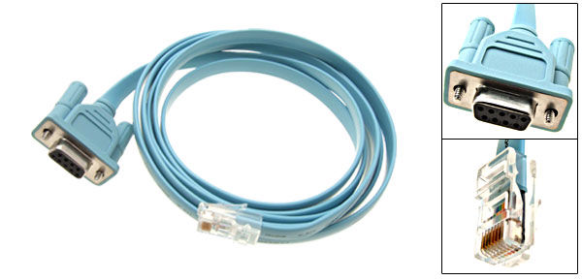

Para este puerto, accederíamos mediante un emulador de terminal como pytty o paraterm. Podríamos necesitar también el usuario administrador y la contraseña en función de la configuración de seguridad del router.

* Puerto auxiliar: Usado habitualmente para conectar el router a un modem y poder acceder a configurarlo de forma remota. Usaremos un cable RJ45-DB25

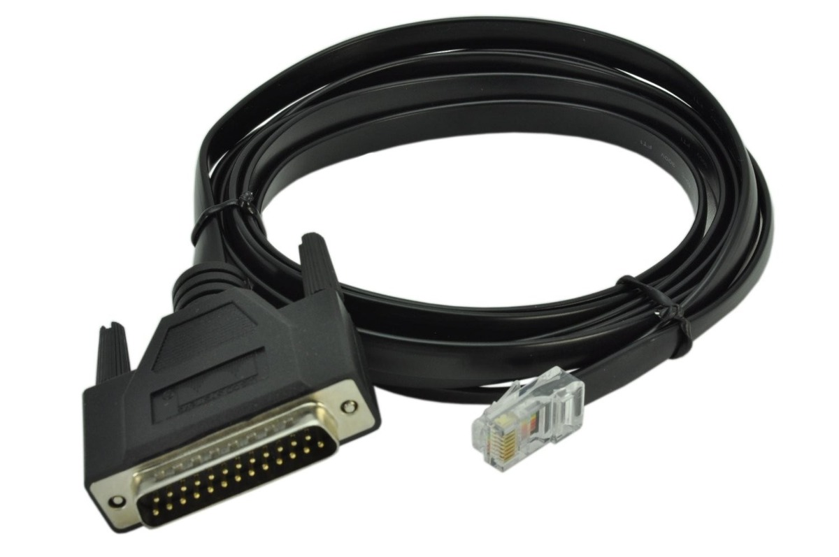

Para el acceso a la linea de comandos del router con este puerto debemos usar emuladores de terminal como putyy o paraterm, y necesitaremos normalmente las credenciales de administración del sistema operativo del router.

WIC-2T Es un tipo de tarjeta de red con 2 interfaces independientes para conexión serie de un router cisco con otros dispositivos. Se diferencia de un puerto serie normal en que usa un conector serie inteligente de menor tamaño y con compatibilidad eléctrica diversa en función del otro extremo del cable, lo que permite la conexión del router a una gran variedad de dispositivos por conexión serial.

Los puertos con los que la tarjeta WIC-2T es compatible son:

* V.35 DTE
* V.35 DCE
* RS-232 DTE
* RS-232 DCE
* RS-449 DTE
* RS-449 DCE
* X.21 DTE
* EIA-530 DTE
* EIA-530A DTE

# Actividad 3

1. **[0,5 puntos]** Añade un PC en Granada que se conecte al Router2 por **cable de consola** y el programa "**Terminal**"  para acceder a la configuración del router. Muestra una **captura dónde se vea claramente que te has conectado por consola desde un PC y su programa "Terminal" (accesible desde la pestaña "Desktop" del PC).**

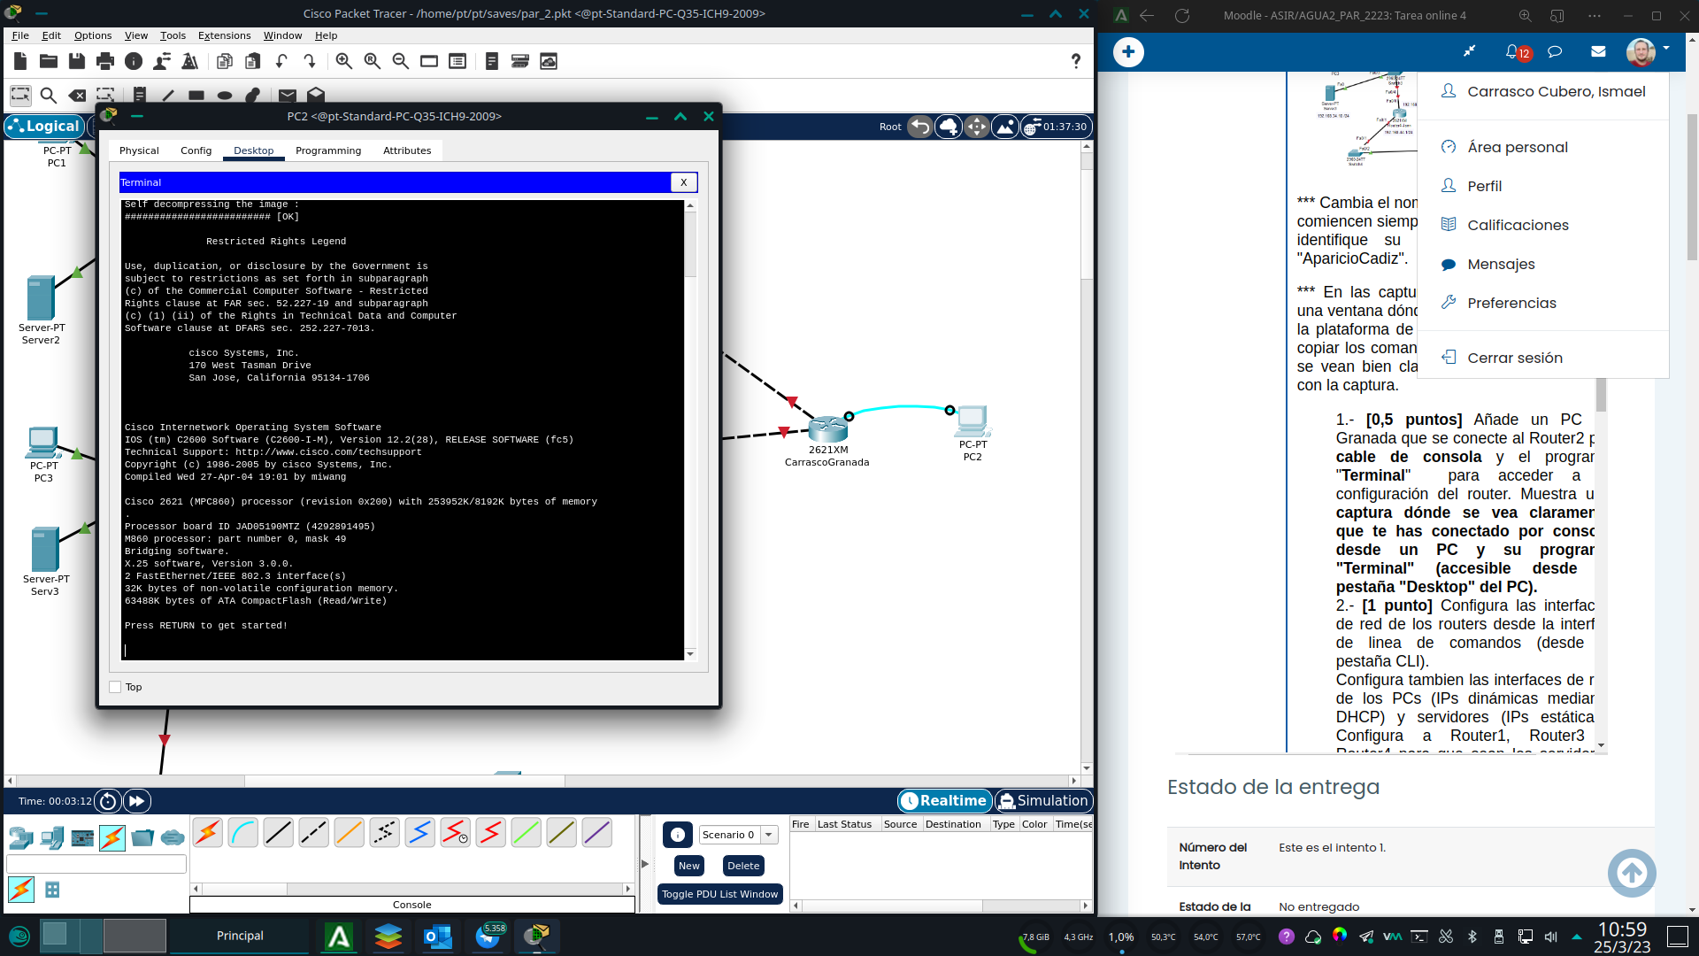

1. **[1 punto]**Configura las interfaces de red de los routers desde la interfaz de linea de comandos (desde la pestaña CLI).  
   Configura tambien las interfaces de red de los PCs (IPs dinámicas mediante DHCP) y servidores (IPs estáticas). Configura a Router1, Router3 y Router4 para que sean los servidores de DHCP en sus redes locales, excluyendo el rango de las 50 primeras IPs para equipos de electrónica de red (routers, switches, etc.) y servidores locales.**En información de interés tienes un enlace para configurar el servicio DHCP en un router Cisco.  
   Muestra aquí la config necesaria en Router4 para el servicio DHCP**.

**Configuración de las interfaces de red de los routers**

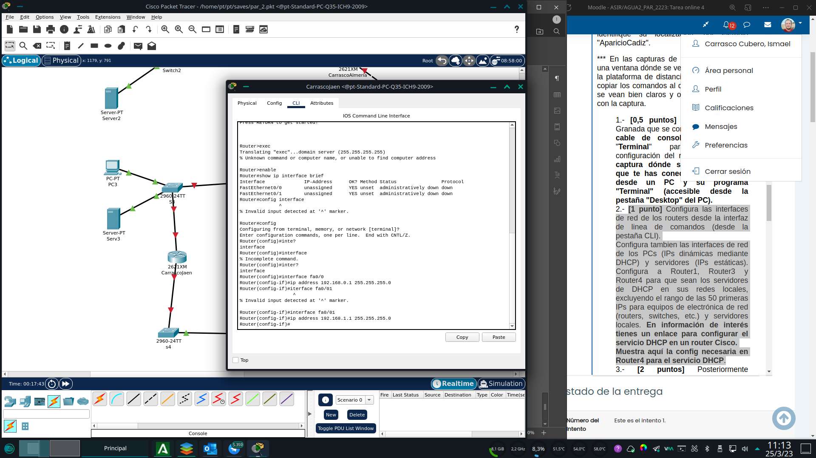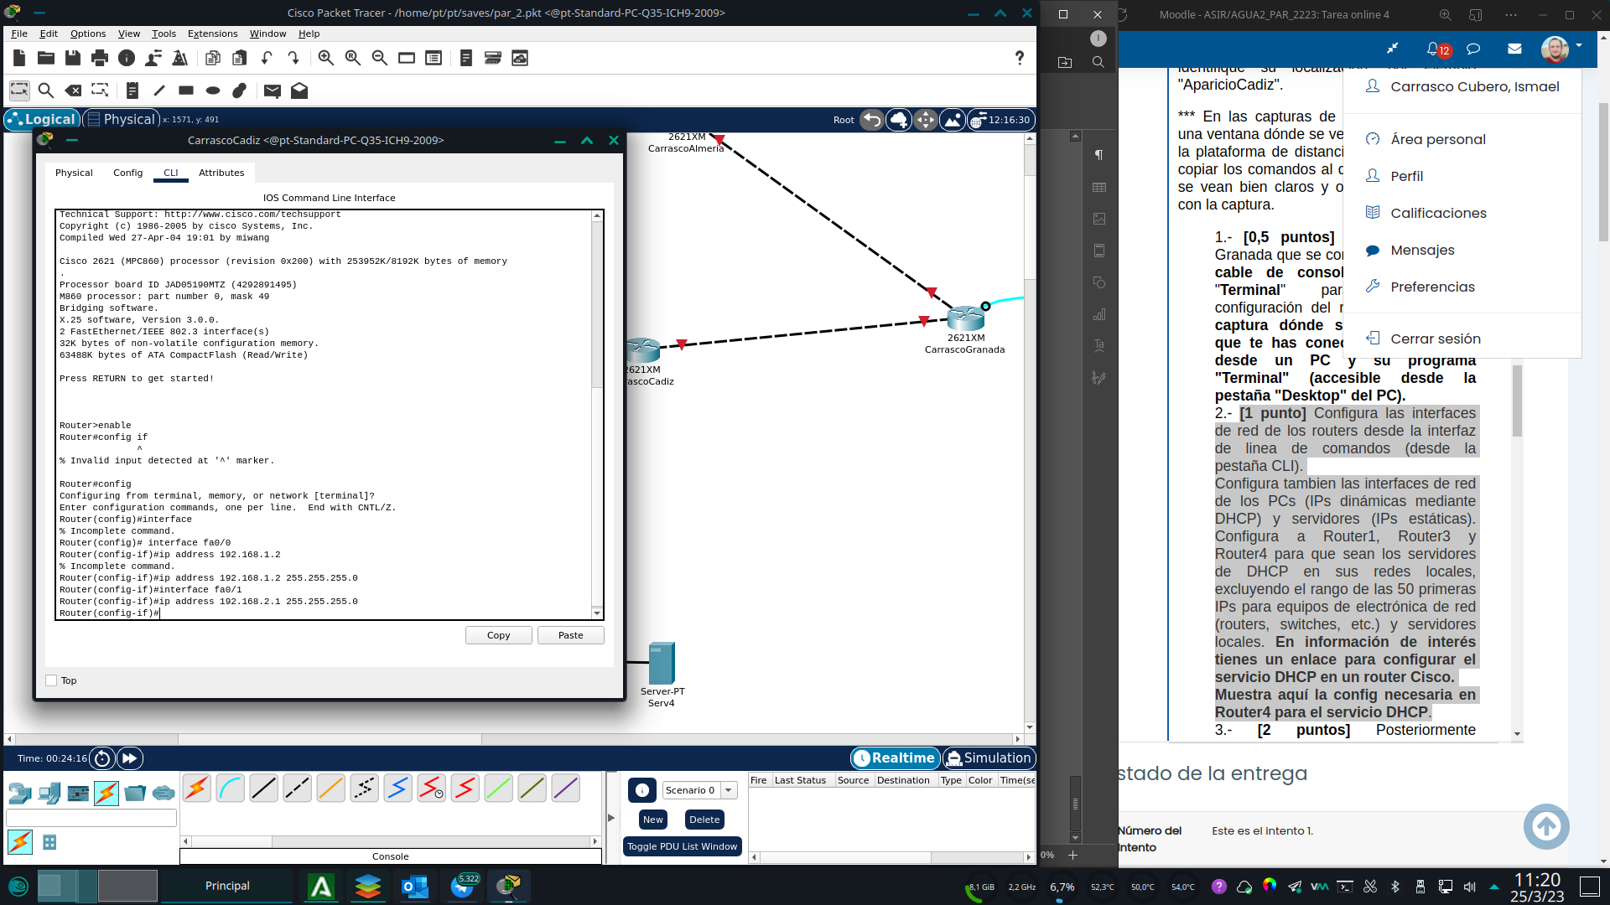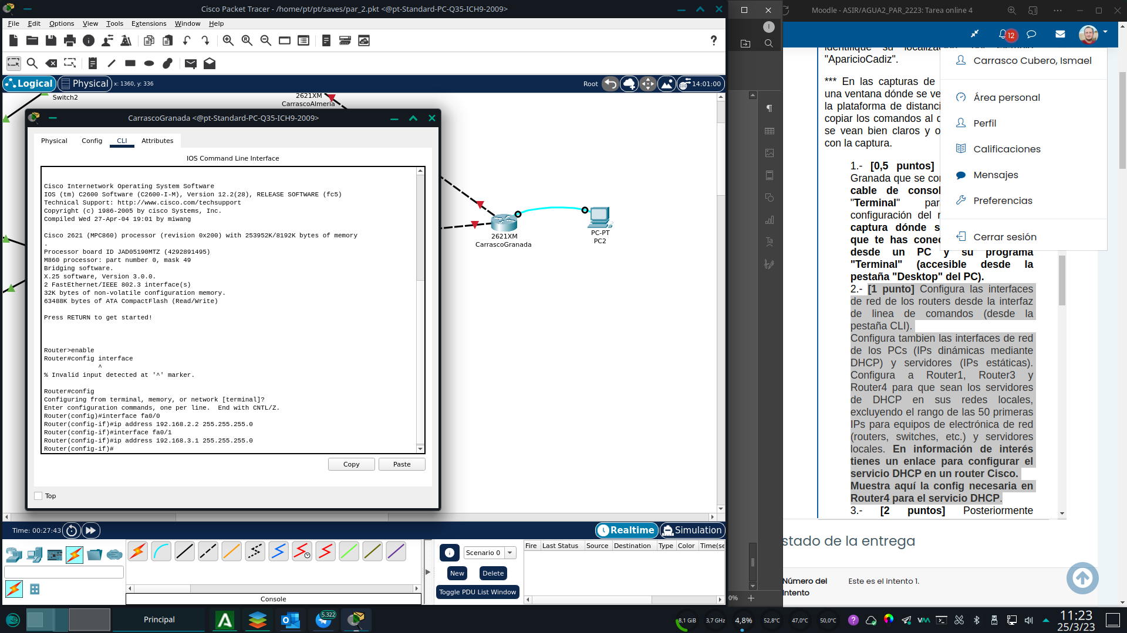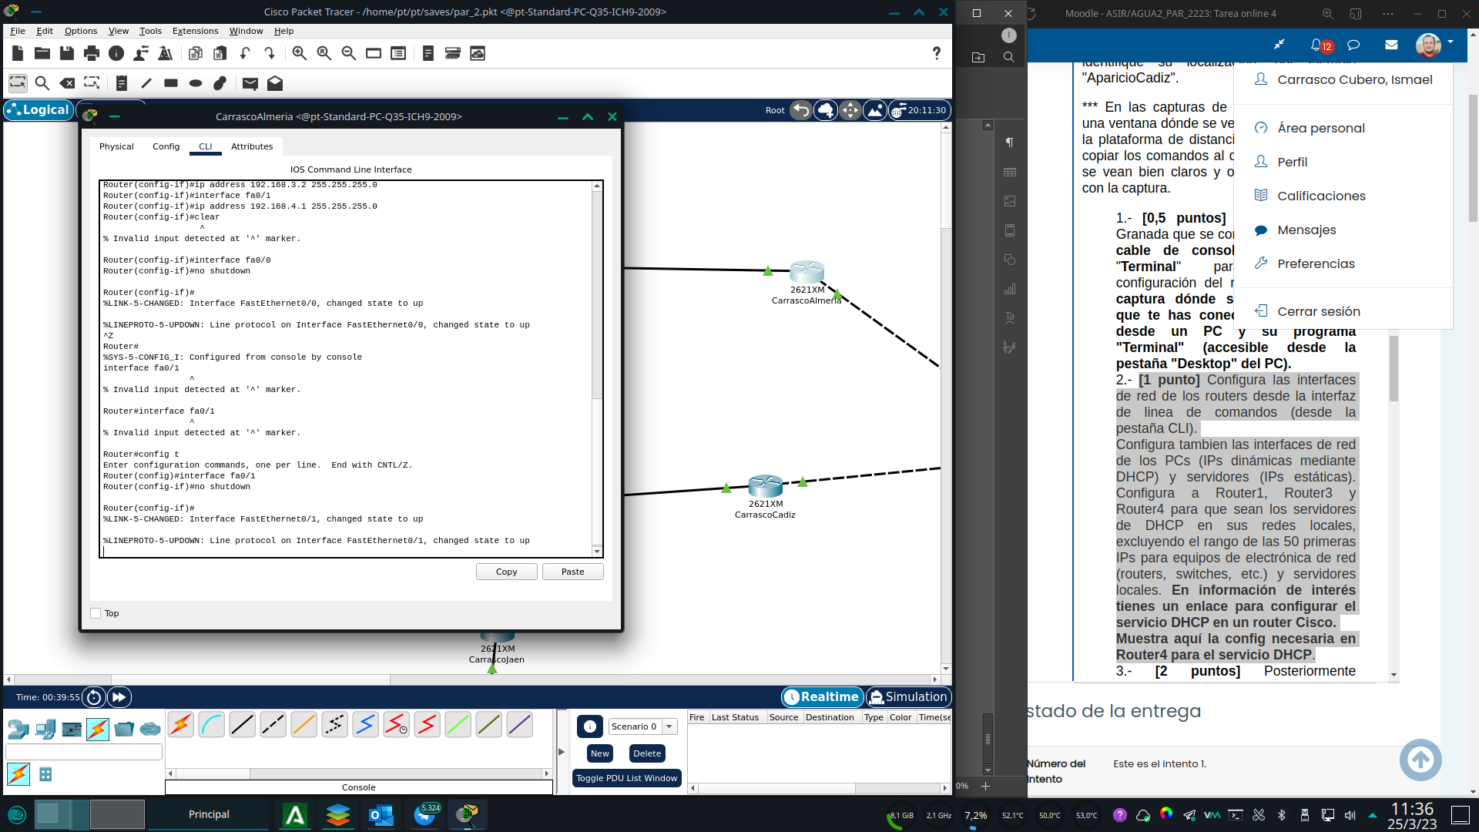

**Configuración del servicio dhcp**

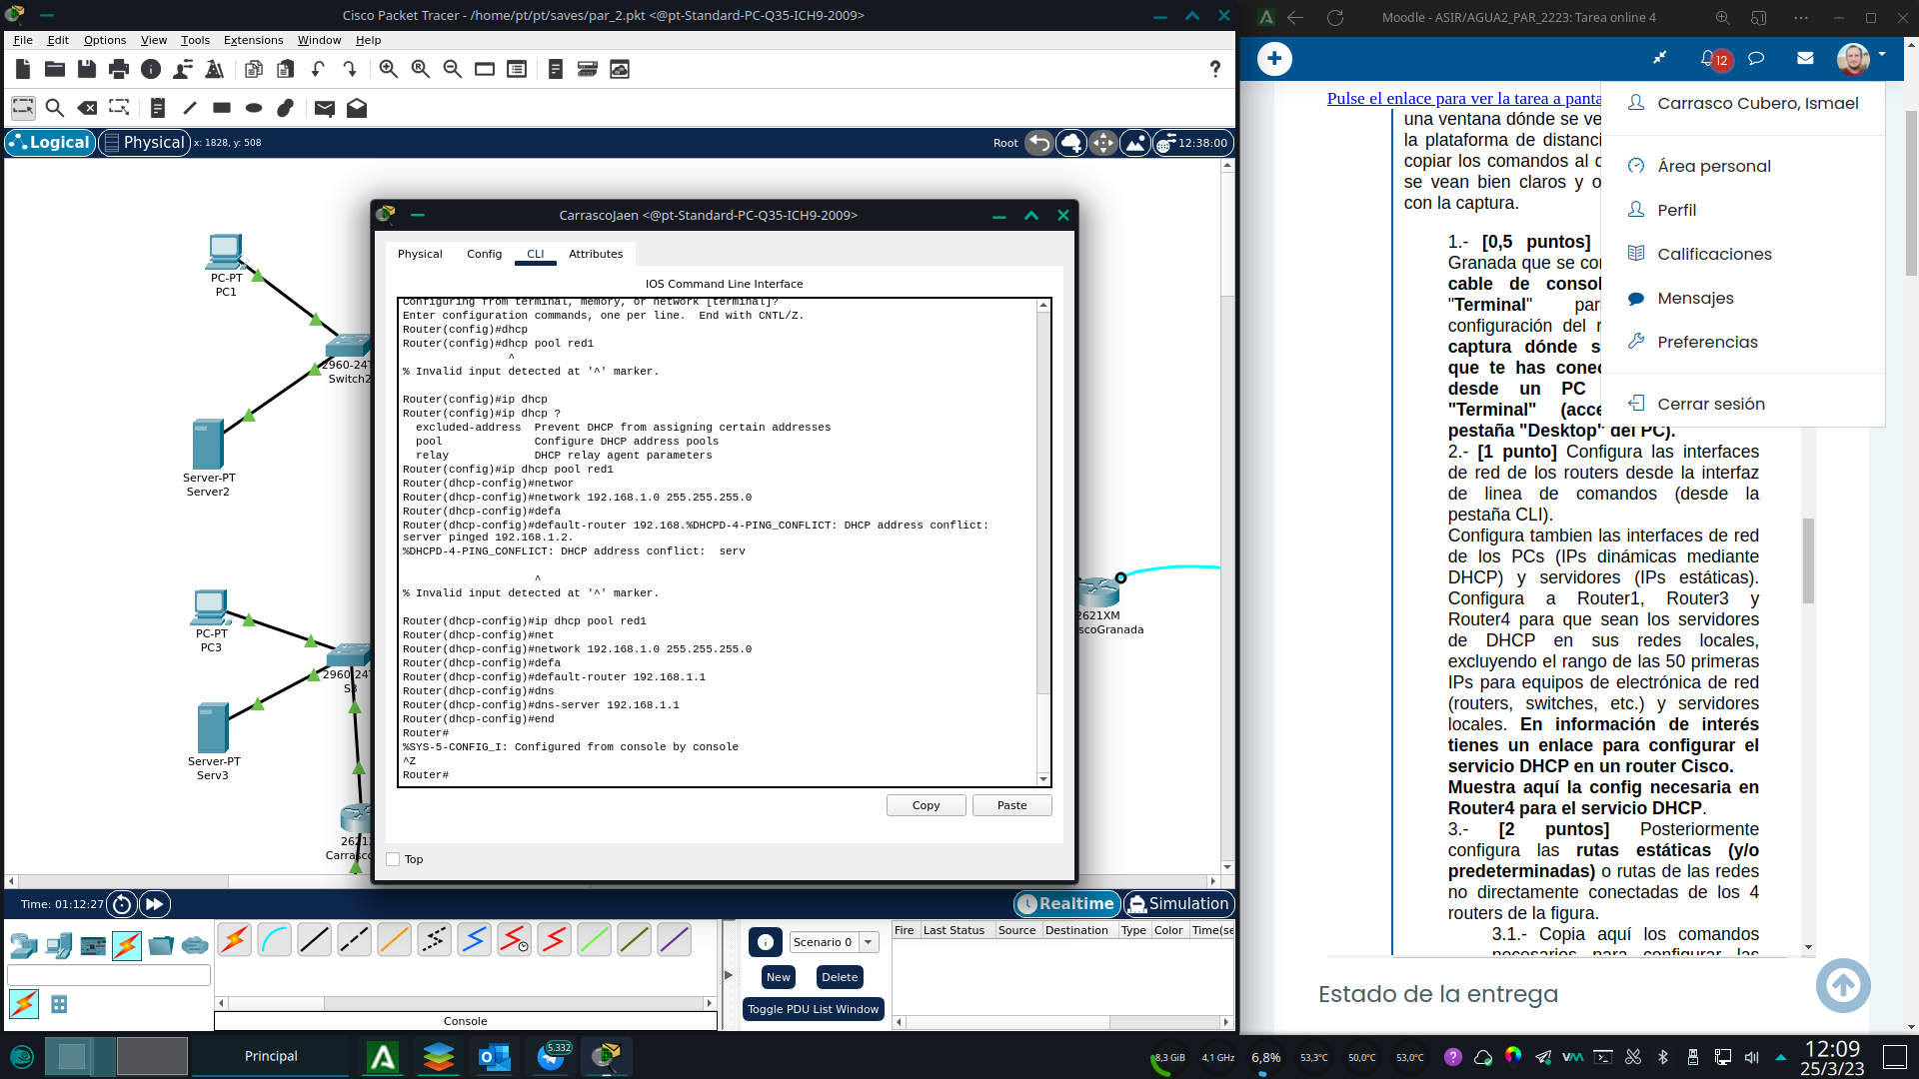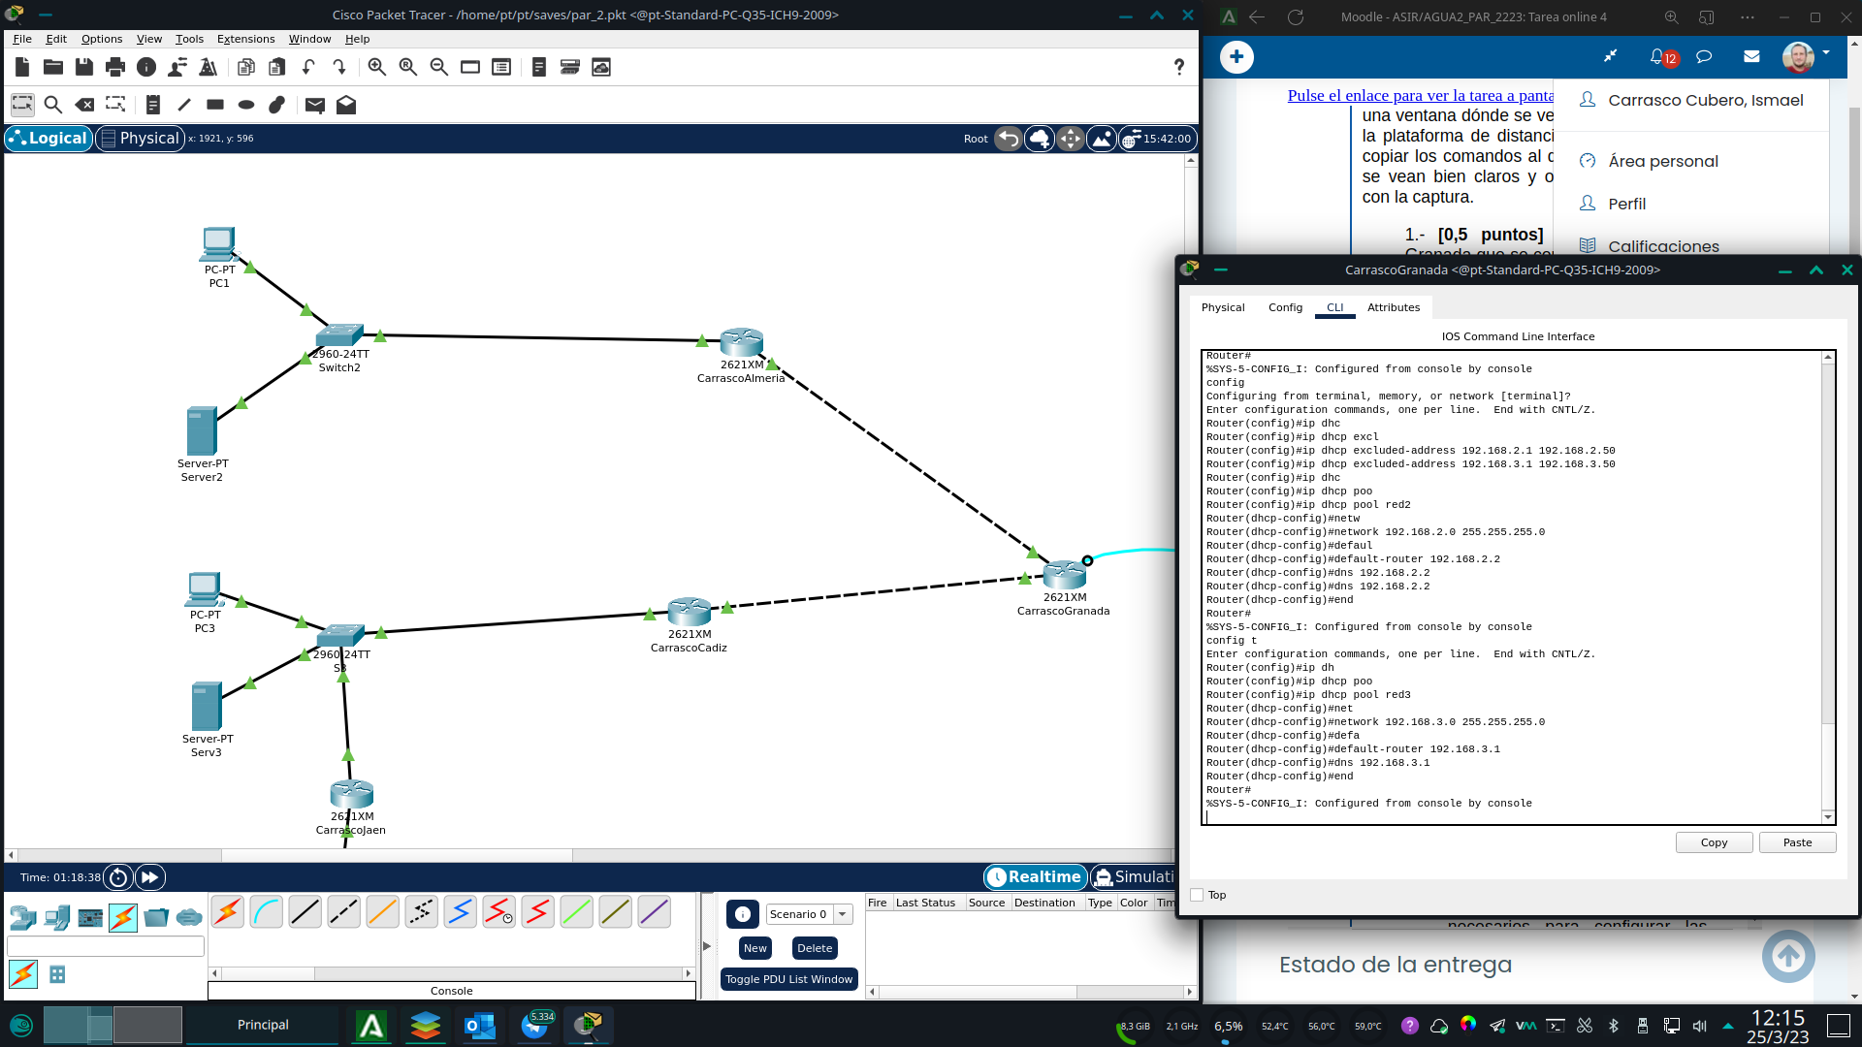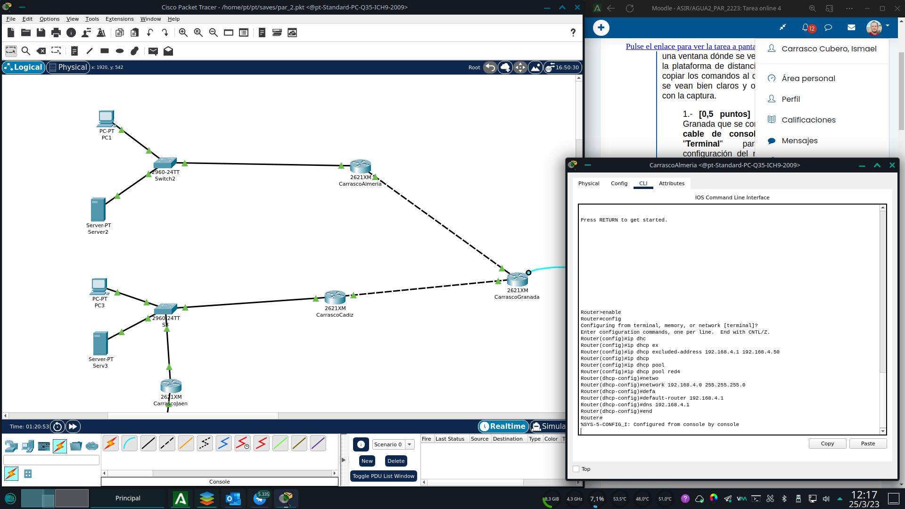

Las IP se asignan a los pc por dhcp

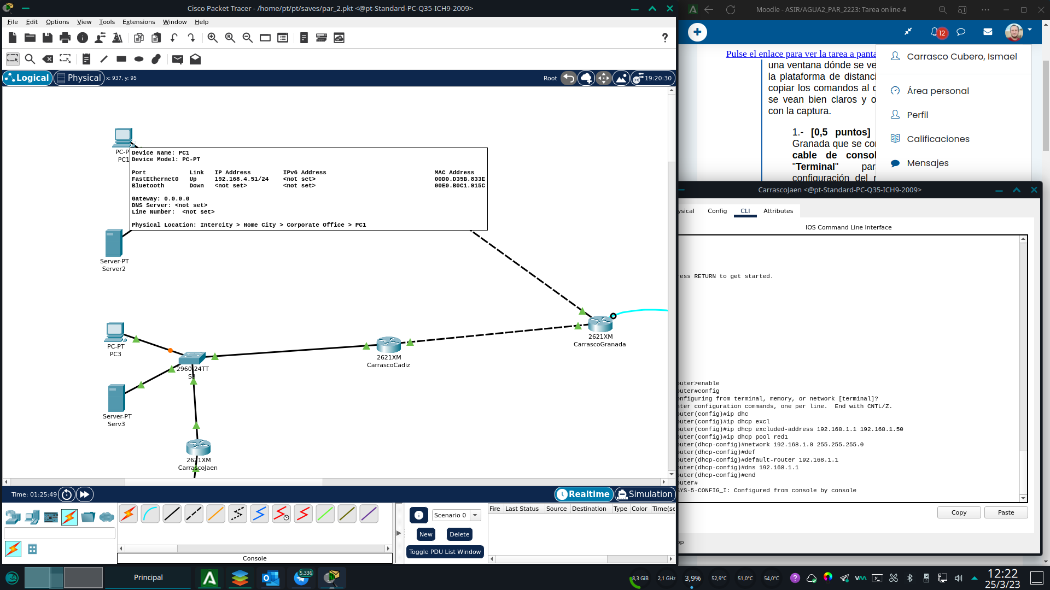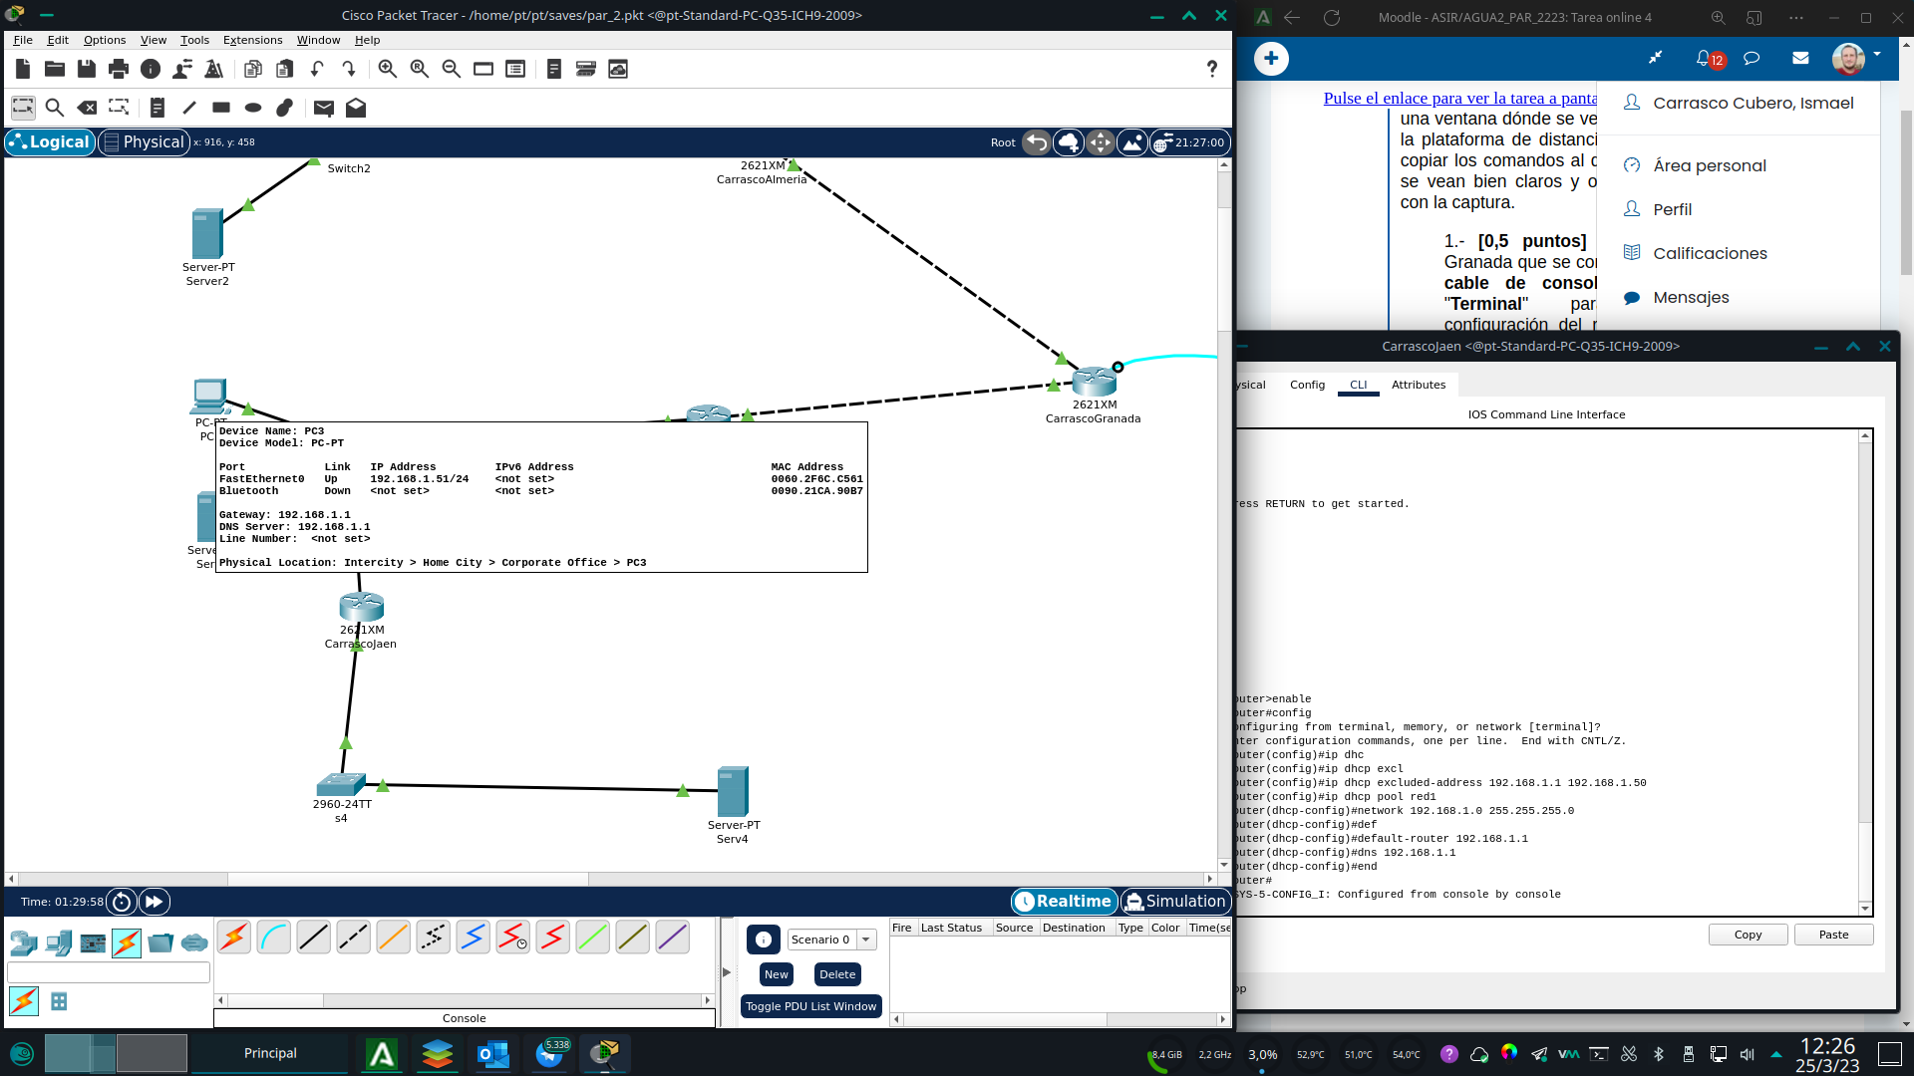

1. **[2 puntos]** Posteriormente configura las **rutas estáticas (y/o predeterminadas)** o rutas de las redes no directamente conectadas de los 4 routers de la figura.

**3.2** Copia aquí los comandos necesarios para configurar las rutas estáticas que tendrás que añadir en cada router para hacer posible la conectividad en toda la red.

En el router1 (Jaen):

Ip route 192.168.2.0 255.255.255.0 192.168.1.2

Ip route 192.168.3.0 255.255.255.0 192.168.1.2

Ip route 192.168.4.0 255.255.255.0 192.168.1.2

En el router2 (Cadiz):

Ip route 192.168.0.0 255.255.255.0 192.168.1.1

Ip route 192.168.3.0 255.255.255.0 192.168.2.2

Ip route 192.168.4.0 255.255.255.0 192.168.2.2

En el router3 (Granada):

Ip route 192.168.0.0 255.255.255.0 192.168.2.1

Ip route 192.168.1.0 255.255.255.0 192.168.2.1

Ip route 192.168.4.0 255.255.255.0 192.168.3.2

En el router4 (Almeria):

Ip route 192.168.0.0 255.255.255.0 192.168.3.1

Ip route 192.168.1.0 255.255.255.0 192.168.3.1

Ip route 192.168.2.0 255.255.255.0 192.168.3.1

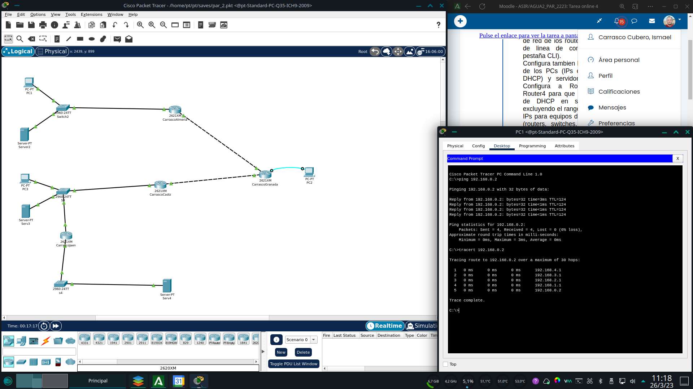

Ruta que sigue un paquete desde el pc1 al server4 en Jaen

1. **[1 punto]** Configura el Router2 para que se puedan conectar los PCs mediante **telnet** y acceder a su configuración de forma remota. Muestra aquí la configuración necesaria en el router y una captura del PC1 conectándose mediante telnet a Router2.

Tras entrar en el modo configuración:

Habilitar conexión telnet hasta 5 conexiones simultaneas: Line vty 0 4

Asignar la contraseña de acceso: Password [contraseña]

Habilitar la conexión por telnet: Login

Salir de configuración y escribirla con: write memory

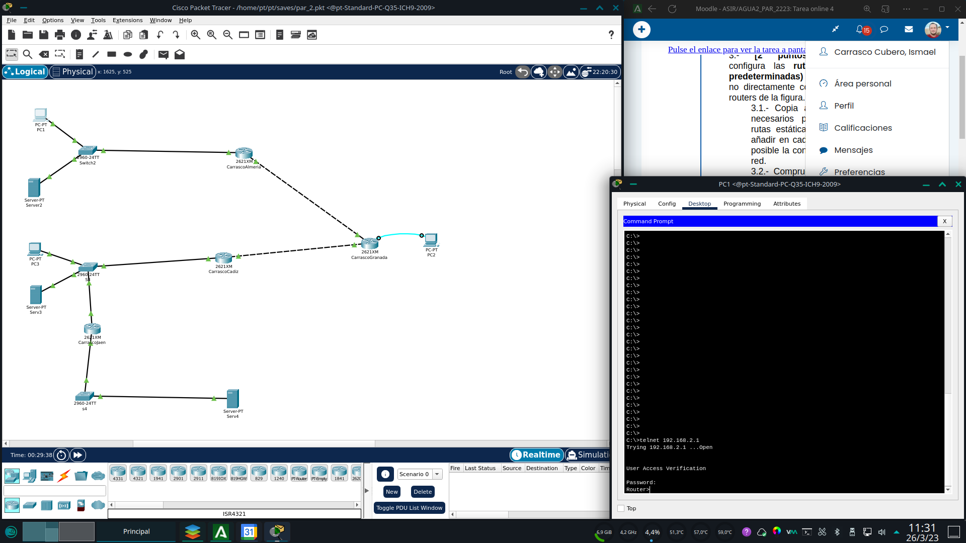

1. **[1 punto]** Investiga cómo puedes hacer  para que el router de **Almería** bloquee el tráfico desde dentro de su red hacia servidores web externos a su sede. Debes aplicar**una lista de acceso "extendida"**. Muestra aquí la configuración necesaria y captura/s de pantalla de cómo deniega el tráfico web desde el interior. Es decir, por ejemplo desde PC1 que pueda hacer ping a Server4 y PC3, pero que no se pueda conectar a la web del Server4. Y que desde PC3 por ejemplo sí que se pueda conectar a la web del Server4.

Debemos crear una access list extendida con dos criterios:

* Que se permita todo el trafico en ambas direcciones tanto in como out
* Que se deniegue específicamente el trafico saliente por el puerto 80 (http)

Para ello accedemos al router de Almeria y configuramos con los siguientes comandos:

access-list 101 deny tcp any any eq 80: Restringir el trafico tcp a cualquier dirección ip por el puerto 80. La regla sera añadida a la access list 101 (las AL extendidas son a partir de la 101, dejando las anteriores para las simples)

access-list 101 permit ip any any: Permitir el trafico en general a todas las ip

Interface fa0/0: seleccionar la interfaz a la que se aplicara la AL, en este caso la de salida de la red de Almeria

Ip access-group 101 out: Aplicar la AL 101 a la interfaz, para el trafico de salida

Podemos comprobar que la acces list nos permite enviar un ping al servidor4 en Jaen

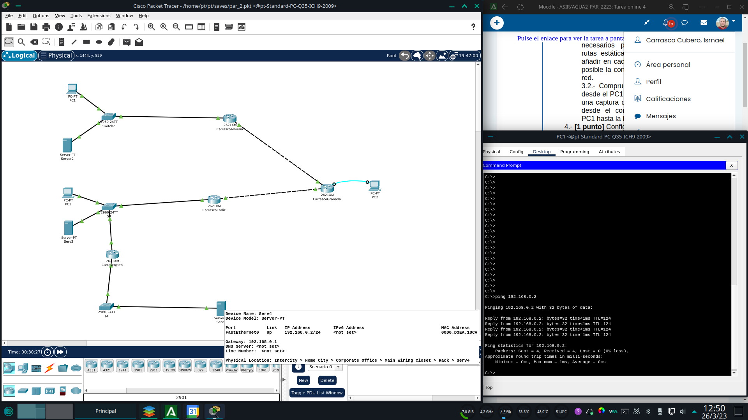

Cambien nos permite por ejemplo acceder a la web del servidor2 de Almeria desde el navegador del servidor4 en Jaen

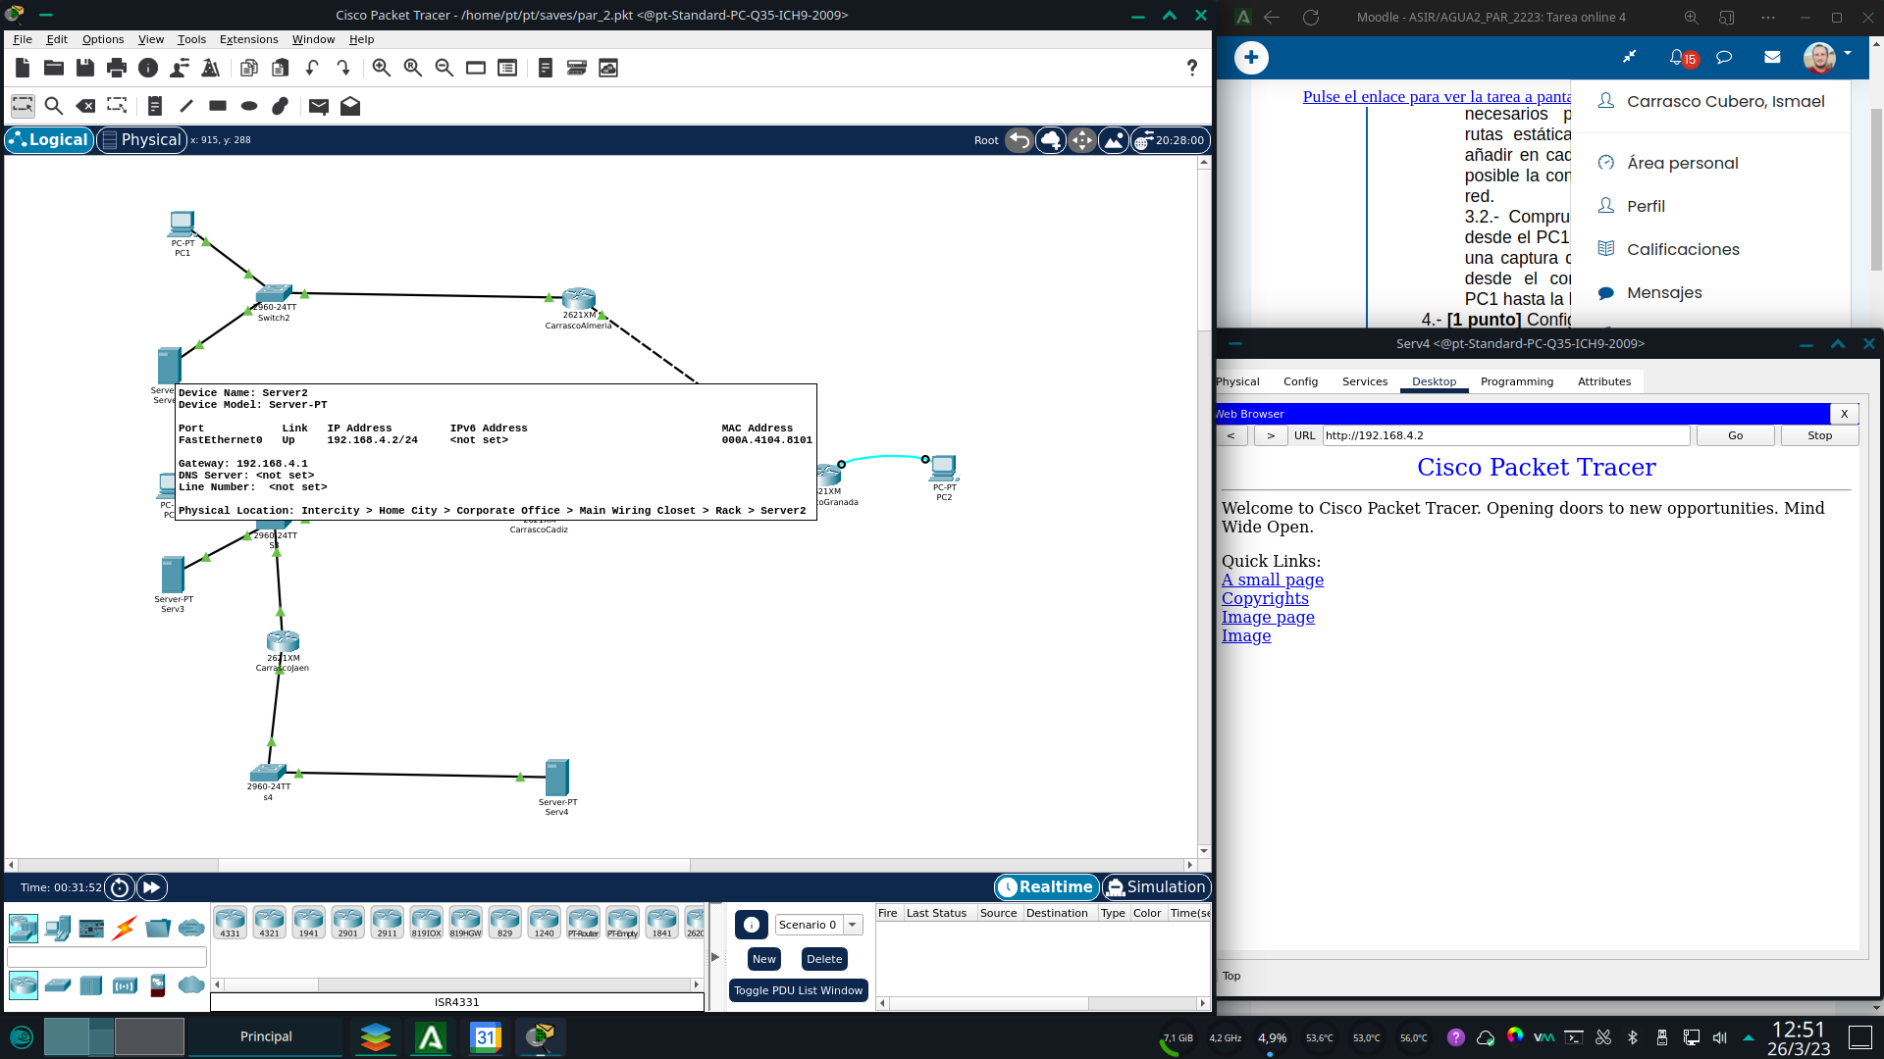

El pc1, puede acceder a la web de su sede en Almeria sin problemas

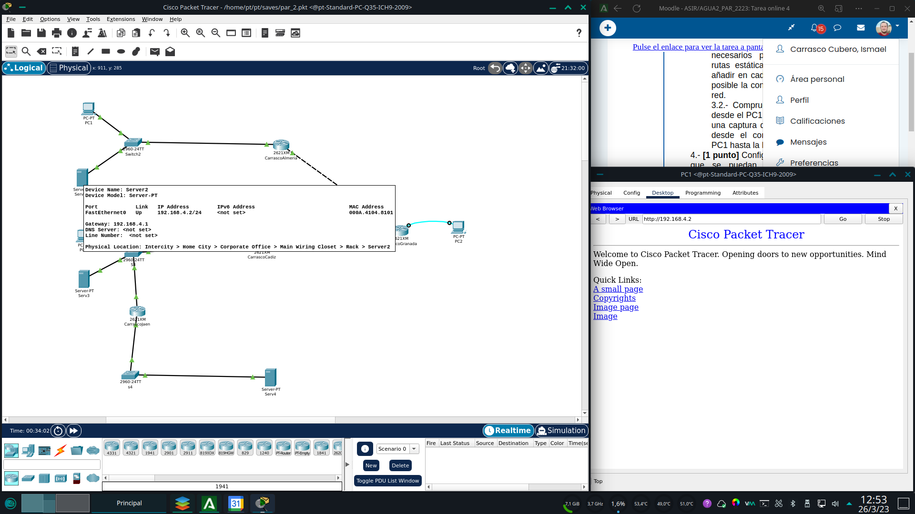

Sin embargo, si intenta acceder a la web del servidor de la sede de Jaen, el trafico es denegado a diferencia de el ping, y recibe un error de tiempo de espera agotado

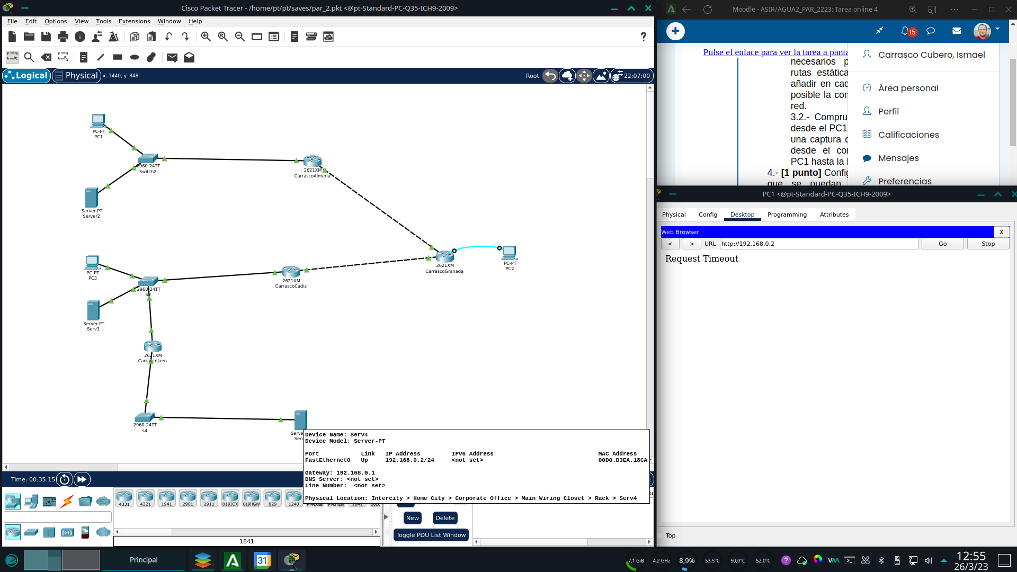

1. **[0,5 puntos]** Finalmente copia aquí la config del Router4 ("sh run") explicando/describiendo para qué sirve cada comando o bloque de comandos. Además guarda y comparte el archivo .PKT de Packet tracer en algún lugar accesible desde Internet y copia aquí su enlace también para que lo pueda descargar. No lo adjuntes a la tarea, solo el PDF.

**Building configuration...**

**Current configuration : 919 bytes**

**version 12.2**

**no service timestamps log datetime msec**

Deshabilita la función de timestamp (marcas de tiempo) en los mensajes del sistema, es decir que las salidas de la CLI no nos muestran la hora ni la fecha a la que se produjeron

**no service timestamps debug datetime msec**

Igual que el anterior, pero referido a los mensajes de debug o depuración

**no service password-encryption**

No usar contraseñas encriptadas para el login mediante telnet, ssh, consola y otras contraseñas de configuración del router.

**hostname Router**

Establece el nombre del router como “Router”

**ip dhcp excluded-address 192.168.1.1 192.168.1.50**

**ip dhcp pool red0**

**network 192.168.0.0 255.255.255.0**

**default-router 192.168.0.1**

**dns-server 192.168.0.1**

**ip dhcp pool red1**

**network 192.168.1.0 255.255.255.0**

Este bloque de comandos es el que nosotros configuramos previamente para habilitar el servicio DHCP y las direcciones excluidas del rango configurado.

[**Link de descarga al .PKT**](http://149.91.121.226:90/index.php/s/KqaRnrEbxB2aeFE)

Es mi propio servidor nexctloud en el que sincronizo todos mis documentos de clase. Esta accesible 24/7 normalmente. Si por alguna razón no esta disponible, házmelo saber y lo subo a cualquier otro lugar.

# Actividad 4

**[1 puntos]**Dado el anterior diagrama de red y suponiendo que se acaban de enceder todos los equipos (o reiniciar sus tablas de ARP con "**arp -d**" en los PCs y "**clear arp-cache**" en los routers) completa las cuestiones:

Cuando **Server1 hace ping a Server4**

1. ¿Por qué y para qué se generará un paquete ARP?

El paquete ARP (address resolution protocol) se genera en respuesta al borrado de las tablas arp de su cache. En esta situación los dispositivos no saben que dirección mac corresponde a las IP de los equipos presentes en la red. Por ello comienzan a enviar paquetes de este tipo en broadcast para recibir respuesta y memorizar que macs corresponden a las IP de las que tienen constancia.

1. Escribe en una tabla las direcciones MAC origen y destino de los paquetes **ARP request y reply** que envían y reciben Server1 y Server4.

|  |  |  |  |  |
| --- | --- | --- | --- | --- |
|  | ORIGEN REQUEST | DESTINO REQUEST | ORIGEN REPLY | DESTINO REPLY |
| SERVER1 | Macserver1 | broadcast | macrouterAlmeria | broadcast |
| SERVER4 | Macserver4 | broadcast | macrouterJaen | broadcast |

1. Escribe las direcciones IP y MAC origen y destino del paquete **ping que sale de Server1**.

|  |  |  |
| --- | --- | --- |
|  | ORIGEN | DESTINO |
| IP | 192.168.4.2 | 192.168.0.2 |
| MAC | Macserver1 | macrouterAlmeria FA0/1 |

1. Escribe las direcciones IP y MAC origen y destino del paquete ping que sale de Server1 pero si lo capturamos **entre Router2 y Router3**.

|  |  |  |
| --- | --- | --- |
|  | ORIGEN | DESTINO |
| IP | 192.168.4.2 | 192.168.0.2 |
| MAC | macrouterGranada FA0/0 | macrouterCadiz FA0/1 |

1. Escribe las direcciones IP y MAC origen y destino del paquete ping que sale de Server1 si lo capturamos **entre Router4 y Server4**.

|  |  |  |
| --- | --- | --- |
|  | ORIGEN | DESTINO |
| IP | 192.168.4.2 | 192.168.0.2 |
| MAC | macrouterJaen FA0/0 | Macserver4 |

# Actividad 5

**[1 puntos]**Conectándote al router de tu casa o usando la web con simuladores de interfaces de gestión de routers http://ui.linksys.com/

Toma capturas y comenta desde dónde y cómo se pueden realizar las siguientes acciones:

1. Cambiar la IP privada en la LAN del router.

En la pestaña Advanced, debemos irnos a Network > Lan settings

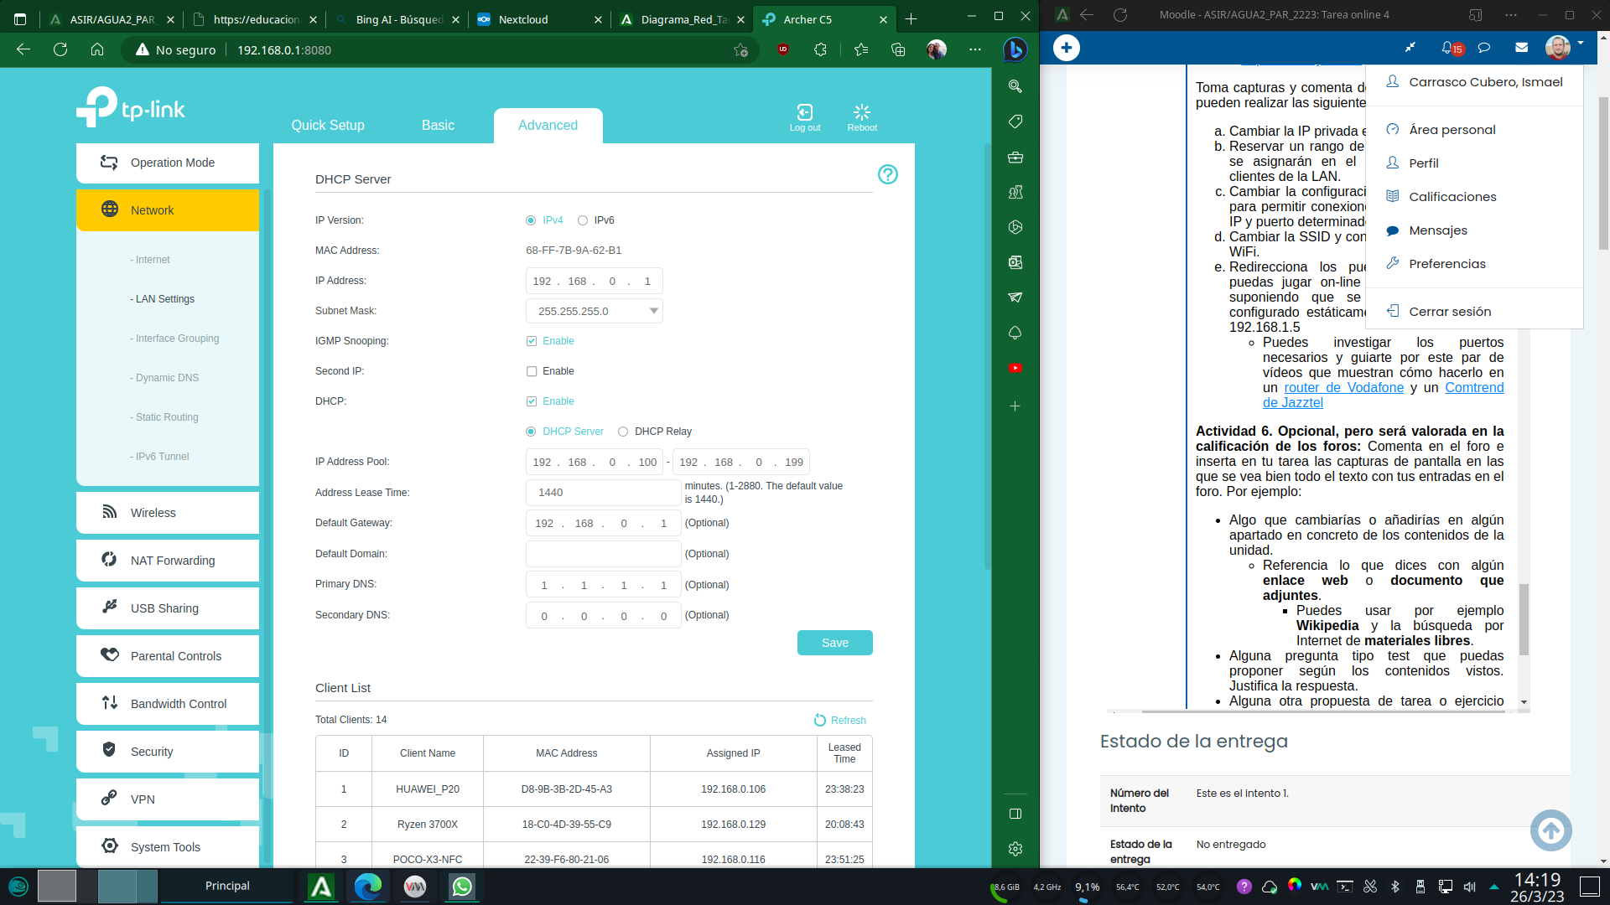

Ahí podemos configurar la dirección ip privada del router, así como el rango dhcp de su servicio dhcp

1. Reservar un rango de direcciones IP que no se asignarán en el servidor DHCP a los clientes de la LAN.

En la misma sección anterior.

Podemos configurar todos los parámetros relativos a dhcp, el rango de direcciones, el tiempo de reserva, puerta de enlace y los servidores dns que dhcp asignara a los hosts.

1. Cambiar la configuración de NAT y/o firewall para permitir conexiones entrantes hacia una IP y puerto determinados.

En la pestaña advanced en la sección NAT forwarding > Virtual servers

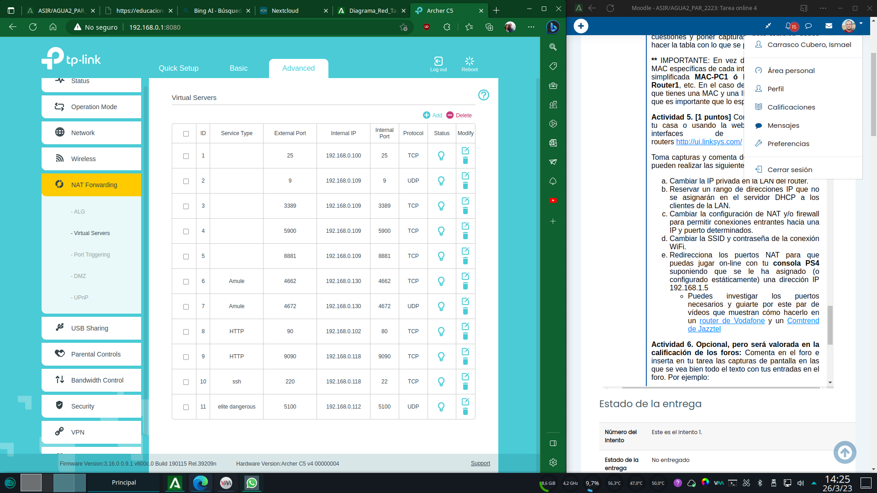

Podemos configurar redirecciones de trafico para conexiones entrantes desde y hacia determinados puertos a IPs especificas. El puerto externo y el interno pueden ser el mismo u otro distinto. Se puede apreciar, que de hecho yo tengo configuradas algunas redirecciones para mi uso particular, como la ssh, la redireccion http del 90 al 80 (mi isp bloquea el trafico al puerto 80) o para el videjouego Elite Dangerous.

1. Cambiar la SSID y contraseña de la conexión WiFi.

En la misma pestaña advanced, en la seccion Wireless > Wireless settings

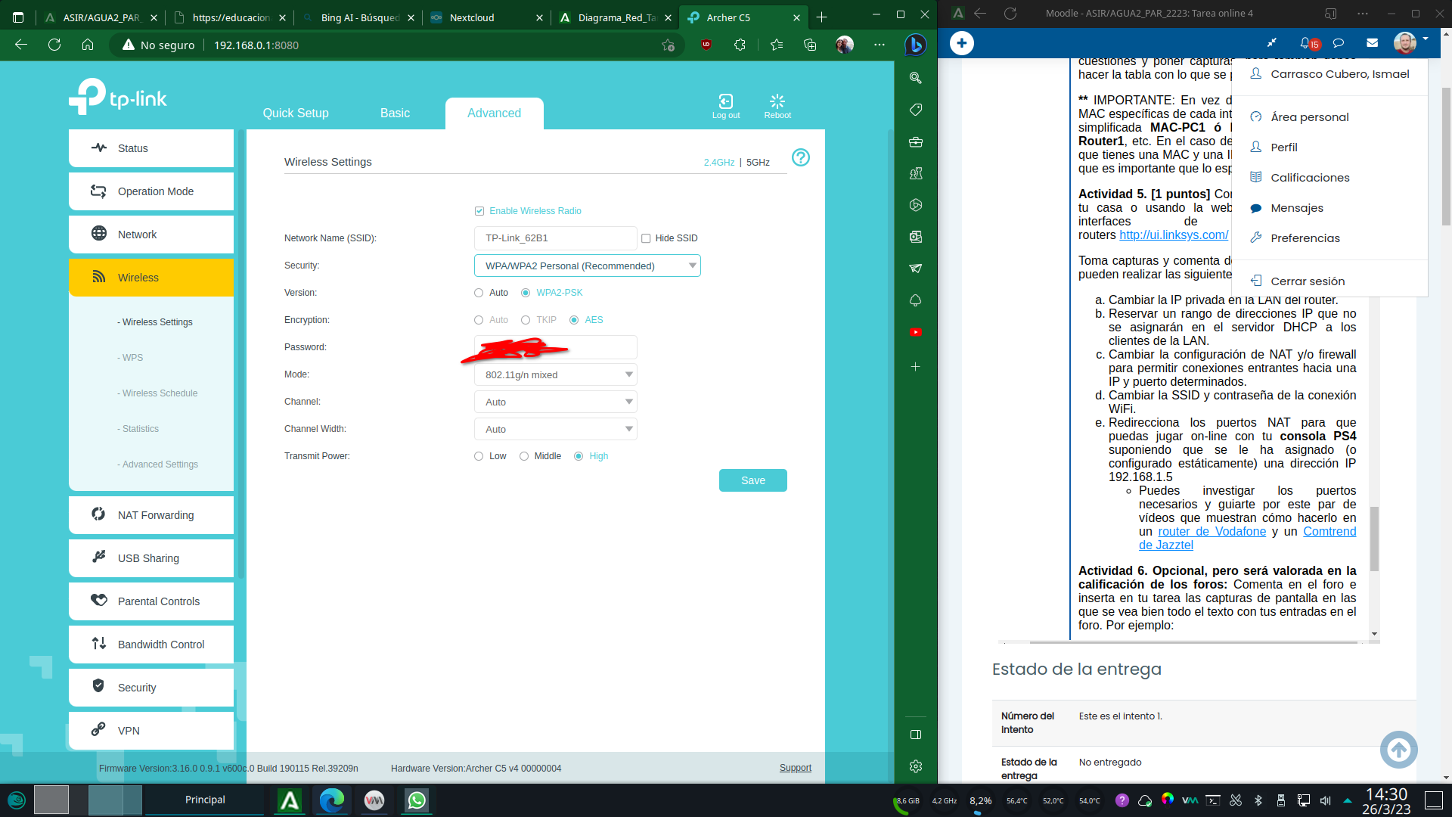

Ahí podemos modificar el SSID y la contraseña de acceso, así como su encriptacion.

He emborronado dicha contraseña por cuestiones de seguridad, no local sino publica, pues en este router la credencial de acceso para su administración (tanto interior como exterior) es la propia contraseña del SSID

1. Redirecciona los puertos NAT para que puedas jugar on-line con tu **consola PS4** suponiendo que se le ha asignado (o configurado estáticamente) una dirección IP 192.168.1.5

Puedes investigar los puertos necesarios y guiarte por este par de vídeos que muestran cómo hacerlo en un [router de Vodafone](https://www.youtube.com/watch?v=gzMsd5Uo5W8) y un [Comtrend de Jazztel](https://www.youtube.com/watch?v=qoaGXTgjmhA)

Aquí se muestran los puertos redireccionados hacia la supuesta PS4 (no tengo), con la ip estática asignada 192.168.0.5 (mi red privada es 192.168.0.0/24 no 192.168.1.0/24).

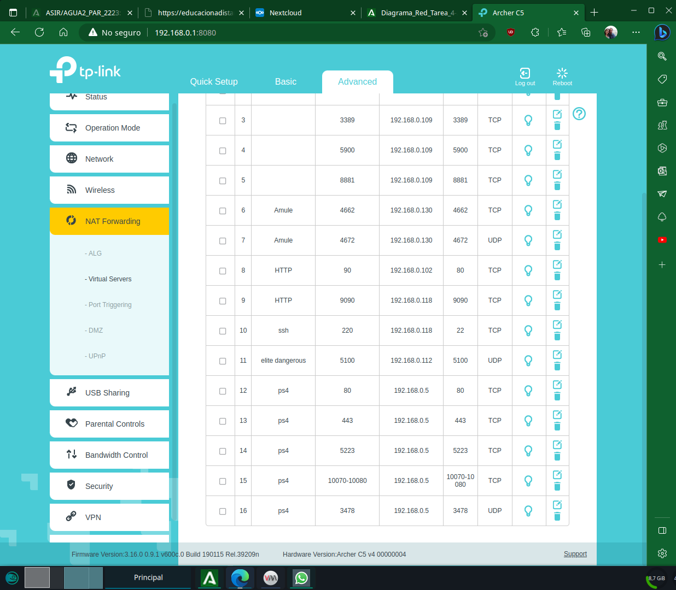

No se muestran todos los puerto abiertos debido los motivos mostrados en la siguiente capturaEl router ha alcanzado la cantidad máxima de entradas que se permiten configurar y se niega a añadir una mas. No considero razonable borrar entradas de mi propia infraestructura de puertos, así que ignoro los que faltan.

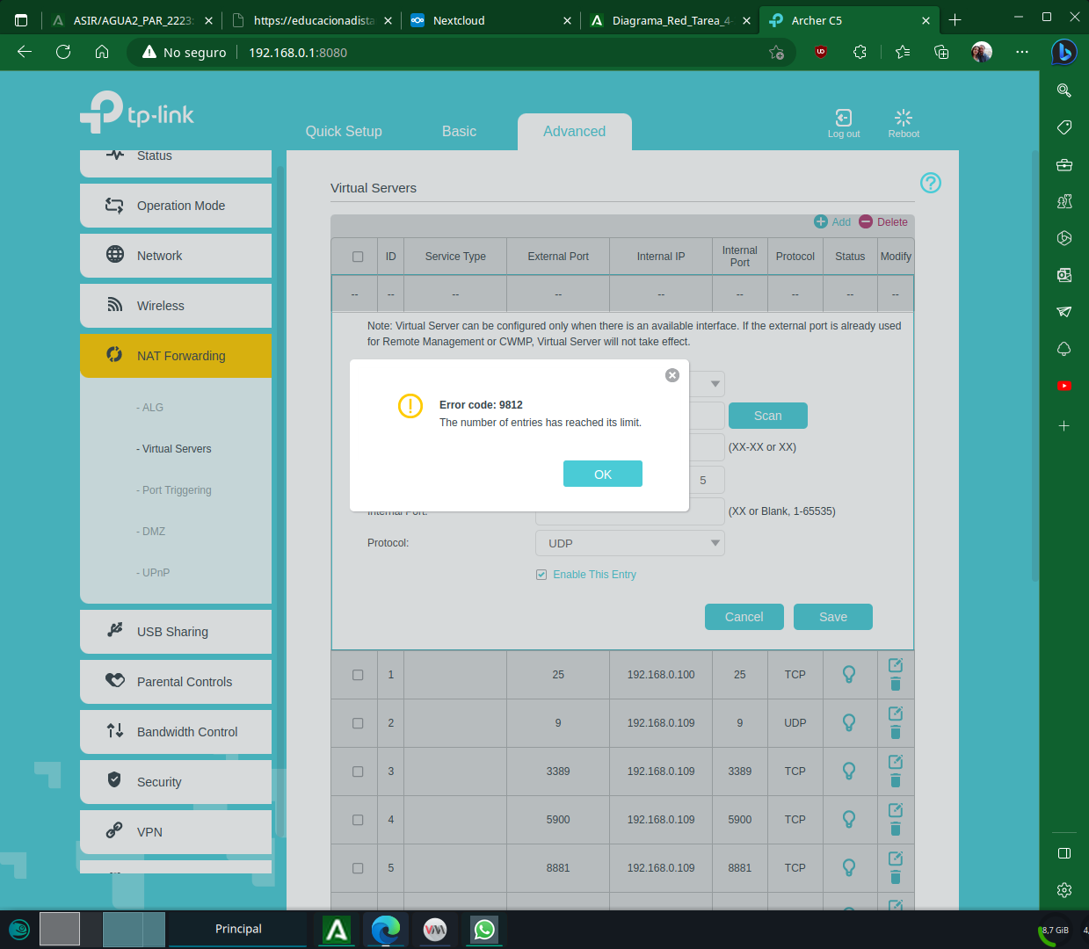

# Actividad 6

**Opcional, pero será valorada en la calificación de los foros:** Comenta en el foro e inserta en tu tarea las capturas de pantalla en las que se vea bien todo el texto con tus entradas en el foro.

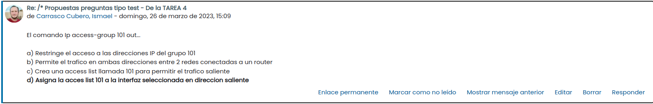

# Autoevaluacion

Actividad 1: Creo que esta esta bastante completa. 8.5

Actividad 2: La parte de los puertos de la figura esta bastante bien a mi juicio pero sobre la WIC-2T no he encontrado demasiada información. 7

Actividad 3: He conseguido que todo lo que se pide en la actividad funcione correctamente (o eso creo) 8?

Actividad 4: Creo que la información que proporciono es correcta así que un 8 tal vez?

Actividad 5: Conozco mi router y lo administro regularmente, así que esta esta perfecta en cuanto a como se realiza su configuración, tal vez falta puertos abiertos para la ficticia ps4, pero eso esta fuera de mi competencia, pues el router da para lo que da. 9

Total: Teniendo en cuenta que mi formato y estilo no es el mejor, por lo mal que se me da generar documentos... Tal vez un 7 o un 7.5 de media total.